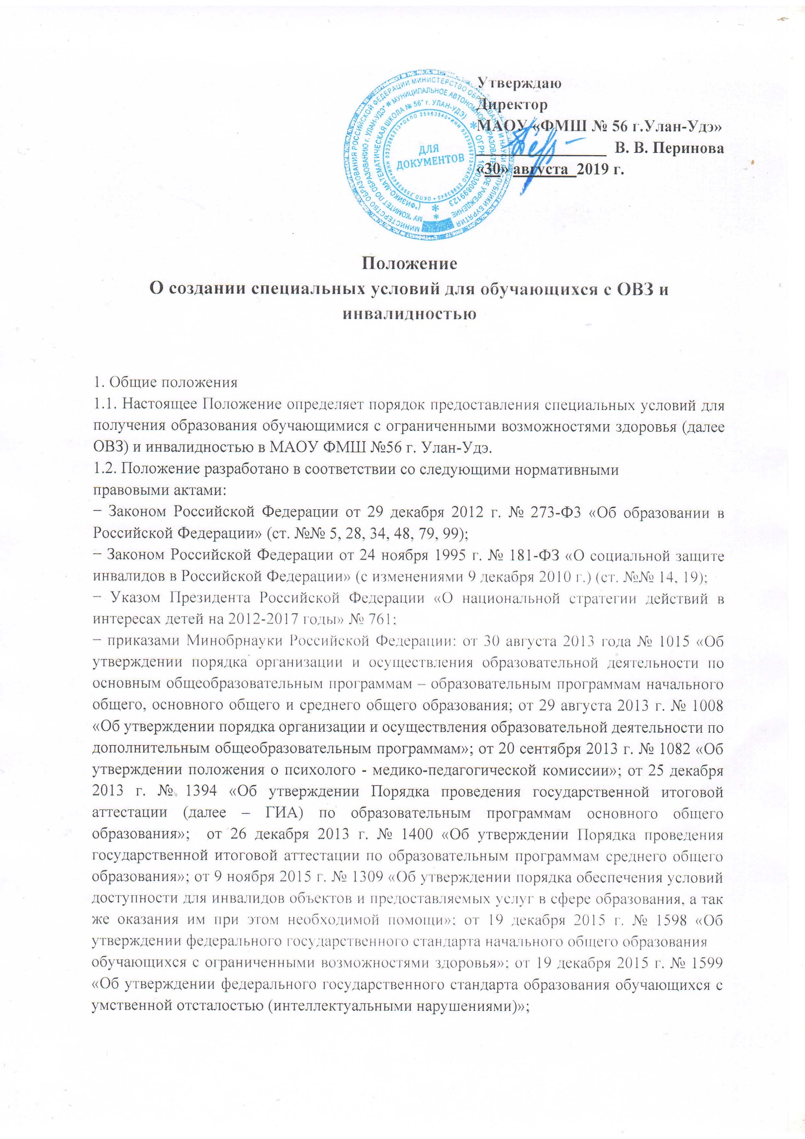

− приказом Рособрнадзора от 12 марта 2015 г. № 279 «Об утверждении форм документов, используемых Федеральной службой по надзору в сфере образования и науки в процессе лицензирования образовательной деятельности»;
− приказом Рособрнадзора от 12 марта 2015 г. № 279 «Об утверждении форм документов, используемых Федеральной службой по надзору в сфере образования и науки в процессе лицензирования образовательной деятельности»;
− письмами Минобрнауки России: от 16 апреля 2015 г. № 01-50-174/07-1968 «О приеме на обучение лиц с ограниченными возможностями здоровья»;
− письмами Рособрнадзора: от 08 апреля 2014 № 02-206 с «Методическими рекомендациями по организации и проведению государственной итоговой аттестации по образовательным программам основного общего и среднего общего образования в форме основного государственного экзамена и единого государственного экзамена для лиц с ограниченными возможностями здоровья, детей-инвалидов и инвалидов»; от 26.02.2015 №02-61 «Методическое письмо о проведении ГИА-9 и ГИА-11 по русскому языку в форме ГВЭ (устная и письменная формы)» от 26.02.2015 №02-61 «Методическое письмо о проведении ГИА-9 и ГИА-11 по математике в форме ГВЭ (устная и письменная формы)» от 01.10.2015 г. № 02-248 «Методические рекомендации по подготовке и проведению итогового сочинения (изложения) для образовательных организаций» постановлением Главного государственного санитарного врача Российской Федерации от 29 декабря 2010 г. № 189 об утверждении СанПиН 2.4.2.2821-10 «Санитарноэпидемиологические требования к условиям и организации обучения в общеобразовательных учреждениях»;
− постановлением Главного государственного санитарного врача Российской Федерации от 10 июля 2015 г. № 26 «Об утверждении СанПиН 2.4.2.3286-15 «Санитарно-эпидемиологические требования к условиям и организации обучения и воспитания в организациях, осуществляющих образовательную деятельность по адаптированным основным общеобразовательным программам для обучающихся с ограниченными возможностями здоровья» (далее – СанПиН);
1.3. МАОУ ФМШ №56 организует и предоставляет специальные условия обучающимся с ОВЗ, инвалидностью в целях получения ими без дискриминации качественного образования в соответствии с законодательством Российской Федерации на основе созданной образовательной среды, специальных педагогических подходов, а также наиболее подходящих для этих лиц языков, методов и способов общения.
1.4. Предоставление обучающимся с ОВЗ, инвалидностью специальных условий осуществляется ОО бесплатно. Финансирование расходов на организацию специальных условий осуществляется в пределах норматива финансовых затрат на оказание государственной услуги по предоставлению специальных условий образования обучающимся с ограниченными возможностями здоровья, осваивающими программы начального общего, основного общего, среднего общего образования.
2. Термины и определения.
Специальные условия для получения образования обучающимися с ОВЗ, инвалидностью – условия, способствующие получению образования определенного уровня и определенной направленности, а также социальному развитию обучающихся с ОВЗ, инвалидностью, включающие в себя:
− использование адаптированных образовательных программ и методов обучения и воспитания;
− использование специальных учебников, учебных пособий и дидактических материалов;
− использование специальных технических средств обучения коллективного и индивидуального пользования;
− предоставление услуг ассистента (помощника), оказывающего обучающимся необходимую техническую помощь;
− проведение групповых и индивидуальных коррекционных занятий;
− обеспечение доступа в здания ОО;
− другие условия, без которых невозможно или затруднено освоение образовательных программ обучающимися с ОВЗ, инвалидностью, в том числе обучение в классах (группах) с малой наполняемостью.
Специальные образовательные условия для получения образования конкретным обучающимся ОО, имеющим ограниченные возможности здоровья и (или) инвалидность, определяются в заключении ПМПК и (или) в индивидуальной программе реабилитации инвалида.
Обучающийся с ОВЗ - физическое лицо, имеющее недостатки в физическом и(или) психологическом развитии, подтвержденные психолого-медико педагогической комиссией (далее – ЦПМПК) и препятствующие получению образования без создания специальных условий.
Обучающийся с инвалидностью - физическое лицо, имеющее значительные ограничения жизнедеятельности, приводящие к социальной дезадаптации вследствие нарушений развития и роста ребёнка, способностей к самообслуживанию, передвижению, ориентации, контроля за своим поведением, обучения, общения, трудовой деятельности в будущем, статус которых установлен учреждениями медико-социальной экспертизы.
Психолого-медико-педагогическая комиссия – орган, созданный в целях своевременного выявления детей с особенностями в физическом и (или) психическом развитии и (или) отклонениями в поведении, проведения их комплексного психолого-медико-педагогического обследования (далее - обследование) и подготовки по результатам обследования рекомендаций по оказанию им психолого-медико-педагогической помощи и организации их обучения и воспитания, а также подтверждения, уточнения или изменения
ранее данных рекомендаций.
3. Порядок предоставления обучающимся с ограниченными возможностями здоровья, инвалидностью специальных условий для получения образования
3.1. Основанием для предоставления специальных условий являются:
− заявление родителей (законных представителей) несовершеннолетних обучающихся на реализацию специальных условий, которое представляется в письменной форме руководителю ОО;
− оригинал заключения психолого-медико-педагогической комиссии по созданию специальных условий для получения образования;
− индивидуальная программа реабилитации ребенка-инвалида (далее – ИПР), выдаваемая государственными учреждениями медико-социальной экспертизы (для обучающегося, имеющего инвалидность).
3.2. В целях корректировки созданных специальных условий для получения образования обучающимися с ОВЗ, инвалидностью в ОО проводится мониторинг учебного процесса.
3.3. Школа после получения письменного заявления родителей (законных представителей) несовершеннолетних обучающихся создает специальные условия для получения образования:
− обучающемуся с ОВЗ без инвалидности на срок, рекомендованный ПМПК до проведения мониторинга учета рекомендаций комиссии (подтверждение, уточнение, изменение ранее
выданных комиссией рекомендаций);
− обучающемуся с ОВЗ, имеющему инвалидность на срок, рекомендованный ПМПК и/или установленный ИПР/ИПРА, при изменении образовательного маршрута обучающийся с ОВЗ, имеющий инвалидность, направляется для проведения мониторинга учета рекомендаций комиссии (подтверждение, уточнение, изменение ранее выданных комиссией рекомендаций).
4. Делопроизводство по обучающимся, нуждающимся в специальных условиях получения образования
4.1. Хранение и ведение документов обучающихся с ОВЗ осуществляется классными руководителями, специалистами и секретарем.
4.2. Документы обучающихся с ОВЗ, документы обучающихся с инвалидностью хранятся отдельно в специально созданных папках, независимо от личных дел обучающихся.
4.4. Содержание папок детей с ОВЗ и детей-инвалидов определяется едиными требованиями:
− документы детей ОВЗ/детей-инвалидов разложены по группам/классам;
− номер или название класса/группы со списком всех детей и отмеченных в нем детей с ОВЗ/детей-инвалидов предваряет документы по данному классу/группе;
− документы каждого ребенка с ОВЗ/ребенка-инвалида хранятся в отдельном файле в соответствии с перечнем: 1) заявление родителей (законных представителей) или личное заявление (для совершеннолетних обучающихся) на предоставление специальных условий для обучения, 2) копия паспорта или копия свидетельства о рождении, 3) копия справки об инвалидности, 4) копия ИПР и/или копия рекомендаций ПМПК.
4.6. Ответственность за учет детей с ОВЗ/детей-инвалидов и контроль над ведением их документов в соответствии с настоящим положением несет заместитель директора по социальной работе.

